Конспект урока в 8-м русском классе по теме:

«Нагревание проводников электрическим током. Закон Джоуля-Ленца.

Подготовил учитель физики и информатики
филиала МАОУ «Новоатьяловская СОШ» «Бердюгинская СОШ»
Рязанов Н.А.

2016 – 2017 учебный год

"Нагревание проводников электрическим током.
Закон Джоуля-Ленца. Лампа накаливания".

Цель урока:
Образовательная:
- Формирование у учащихся представления о тепловом действии электрического тока и его причинах.
- Вывести закона Джоуля - Ленца.
- Содействовать в понимании практической значимости данной темы.
Развивающая:
- Развивать интеллектуальных умений учащихся (наблюдать, сравнивать, применять ранее усвоенные знания в новой ситуации, размышлять, анализировать, делать выводы)
Воспитательная:
- Формировать коммуникативных умений учащихся.
- содействовать формированию мировоззренческой идеи познаваемости явлений и свойств окружающего мира;
Оборудование: компьютер, проектор, экран, карточки с заданиями.
Тип урока: Изучение нового материала.
Ход урока
  - Организационный момент
Приветствие ребят. Отметить отсутствующих.
  - Опрос домашнего задания
На прошлом уроке мы определили работу и мощность электрического тока, а также выяснили какие единицы работы электрического тока применяются на практике. Сейчас я предлагаю вам ответить на вопросы теста.

1. По какой формуле определяется работа электрического тока?
А. A=UIt
B. A=RIt
C. Q=It
D. Q=I² Rt
2. В каких единицах измеряется работа тока?
А. Вольт
B. Ампер
C. Джоуль
D. Ватт
3. Мощность электрического тока равна произведению....
А. Напряжения на время
B. Напряжения на силу тока
C. Работы на силу тока
D. Работы на время

4. В каких единицах измеряется электрическая мощность?
А. Вольт
B. Ампер
C. Джоуль
D. Ватт

5. Какое соединение проводников применяется в жилых помещениях?
А. Последовательное
B. Параллельное
C. Смешанное

Номера вопросов | 1 | 2 | 3 | 4 | 5
Вариант ответа | A | C | B | D | В

Заполнение таблицы с формулами
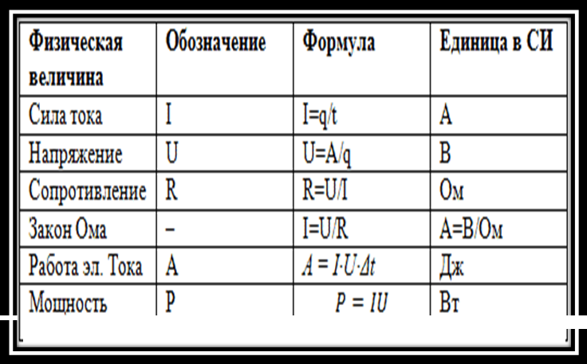

Обработка результатов теста. Комментарии.

- Актуализация знаний. Изучение нового материала.
Учитель показывает ребятам нагревательные приборы, используемые в быту. Ребята формулируют тему урока.
Нагревание проводников. Закон Джоуля - Ленца.
Ребята, действительно мы с вами уже говорили о действиях, которые оказывает электрический ток: магнитное, химическое, тепловое. Нагревание проводника подтверждает тепловое действие электрического тока.
Как вы считаете, ребята, чем обусловлено нагревание проводника при прохождении по нему электрического тока?
- Свободные электроны в металлах или ионы в растворах солей, кислот и щелочей, перемещаясь под действием электрического тока, взаимодействуют с ионами или атомами вещества проводника и передают им всю энергию.

В опыте мы убедились, что в неподвижных проводниках вся работа тока идет на увеличение внутренней энергии, в результате чего? проводник нагревается .
А как вы думаете, ребята, куда девается потом эта энергия?
- Проводник отдает эту энергию окружающим телам путем теплопередачи.
Значит количество теплоты равно работе тока:
Q=A
Мы уже знаем, что работу тока рассчитывают по формуле:
A=UIt
Следовательно: Q=UIt
Теперь нам необходимо пользуясь законом Ома выразить количество теплоты через силу тока. Мы знаем, что U=IR
Q=IRIt=I²Rt
Q- количество теплоты [Дж]
I - сила тока [А]
R - электрическое сопротивление [Ом]
t - время [c]

Количество теплоты, выделяемое проводником с током, равно произведению квадрата силы тока, сопротивления проводника и времени прохождения тока по проводнику.

К такому же выводу, но на основании опытов впервые пришли независимо друг от друга английский ученый Джеймс Джоуль и русский ученый Эмилий Христианович Ленц. Поэтому сформулированный выше законы назвается законом Джоуля - Ленца.

- Закрепление полученных знаний.
1. Алюминиевая, железная и нихромовая проволоки, имеющие одинаковые размеры, соединены последовательно и подключены к источнику тока. На какой из проволок при прохождении электрического тока будет выделяться наибольшее количество теплоты за одно и то же время?
1) на алюминиевой
2) на железной
3) на нихромовой
4) на всех трёх проволоках будет выделяться одинаковое количество теплоты
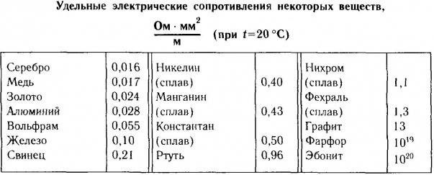
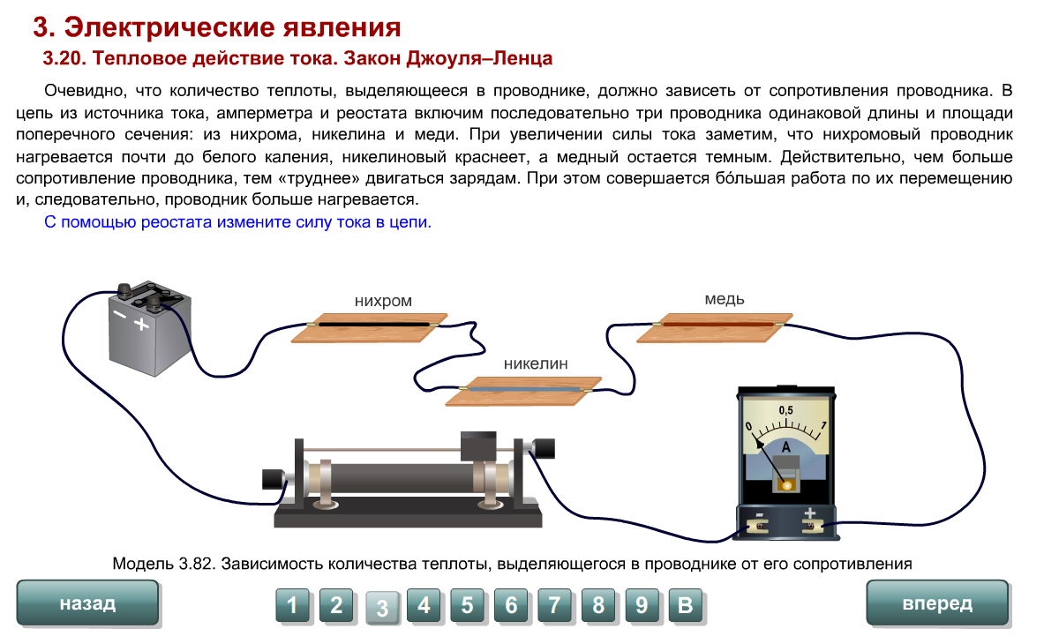
2. На рисунке приведены схемы трёх электрических цепей. В каких из них лампочка горит? Электрические ключи везде разомкнуты.

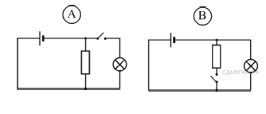

1) только А
2) только В
4) А и В

3. Чему равно сопротивление участка цепи, содержащего два последовательно соединенных резистора сопротивлением 3 Ом и 6 Ом?

1) 0,5 Ом
2) 2 Ом
3) 6 Ом
4) 9 Ом
4. Количество теплоты, которое выделится за 20 мин в проволочной спирали сопротивлением 20 Ом при силе тока 5А равно…
1) 200 Дж
2) 120 кДж
3) 10 кДж
4) 600 кДж
5. Три резистора, сопротивления которых равны R₁ = 1 Ом,
R₂= 2 Ом, R₃= 3 Ом, включены в цепь постоянного тока последовательно. На каком резисторе выделится меньшее количество теплоты?
1) на R1
2) на R2
3) на R3
4) на всех одинаково
6. Как изменится количество теплоты, выделяемое спиралью электроплитки за одно и то же время, если длину спирали увеличили в 2 раза?
1) Увеличится в 2 раза.
2)Увеличится в 4 раза.
3) Уменьшится в 2 раза.
4) Уменьшится в 4 раза.

- Рефлексия
Ребята, мы с вами плодотворно поработали, а теперь подведем итоги урока. Каждый ряд получает карточку с вопросом, зачитывает его, а остальные ребята отвечают.
Вопросы:
1. Как можно объяснить нагревание проводника электрическим током?
2. По какой формуле можно рассчитать количество теплоты, выделяемое в проводнике с током?
3. Как формулируется закон Джоуля - Ленца? Почему он носит такое название?

- Выставление оценок. Домашнее задание.
п. 53 упр. 27 (1,2)

